**Консультация 2**

**Цель:** актуализация доступных способов поведенческой регуляции ребенка, обучение новым способам саморегуляции

**Задачи:**

1. Помощь в отреагировании эмоций ребенка
2. Обсуждение и выбор безопасных способов поведенческой регуляции из репертуара ребенка
3. Обучение способам поведенческой регуляции
4. Домашнее задание
5. Договоренность о контроле и проверке домашнего задания

**Инструментарий:**

* Протокол консультации обучающегося *(Приложение 1);*
* «Домашнее задание» *(Упражнение 3 или Упражнение 4);*
* Чек-лист «Признаков нарушения поведения у ребенка»
* Дополнительные материалы: Чек-лист «Признаков суицидального поведения» *(Приложение 2)*, чек-лист «Депрессивного состояния *(Приложение 3)*»;
* Заключение педагога-психолога *(Приложение 4).*

**Упражнения:** «Как следовало бы поступить?», «Тормози» *(Упражнение 1)*; «Остановись и подумай*» (Упражнение 2)*; «Домашнее задание» *(Упражнение 3 или Упражнение 4)).*

**Структура занятия:**

1. *Вступительный этап.* Создание комфортной обстановки, зоны психологической безопасности и доверия. Беседа и обсуждение с ребенком его актуального состояния на данный момент: что чувствует, думает, какие эмоции испытывает, с чем в большей степени связано эмоциональное состояние на данный момент. Прояснение, изменилось ли что-то с последней встречи, повторялись ли проблемные ситуации (проблемного поведение), как ребенку удалось выйти из ситуации и справиться с ней. Актуализация доступных ребенку способов регуляции своего поведения, выбор социально приемлемых и безопасных вариантов саморегуляции из репертуара ребенка.
2. *Основной этап.* Обсуждение ряда ситуаций, в которых проявляется проблемное поведение, и его последствий. Важно сделать акцент на моменты, когда поведенческие реакции мешают ребенку и приводят к негативным последствиям для него и окружающих. Помощь в осознании ребенком негативных последствий импульсивного поведения для себя. Информирование ребенка о возможностях самостоятельного управления своим поведением и снижения импульсивности.

* Например, объяснить технику: "Когда чувствуешь, что хочешь сделать что-то импульсивное, остановись. сделай глубокий вдох, посчитай до трех и подумай, что ты хочешь сделать". Предложить ребенку потренироваться на примере ситуаций, например, "Тебе хочется перебить друга – как ты поступишь?"
* Сыграть с ребенком в игру, где он должен двигаться под музыку и мгновенно замирать, когда музыка остановится или выполнять определенные действия по условному знаку, сигналу, карточке и т.д. Объяснить, что это похоже на остановку перед импульсивным действием в реальной жизни.
* Предложить ребенку тренироваться отвечать на вопросы или принимать решения с задержкой в 5 секунд, это помогает замедлить импульсивные реакции.
* Обсудить с ребенком различные сложные ситуации, например, конфликт с другом. Предложить подумать и записать три варианта действий: импульсивный, нейтральный и осознанный. Вместе выберите наиболее подходящий.
* Предложить ребенку записать ситуацию, требующую решения, и два варианта действий. Для каждого варианта записать плюсы и минусы. Обсудите, какой выбор будет лучшим.
* Выполнить упражнения «Как следовало бы поступить?» *(Упражнение 1)* или «Остановись и подумай» *(Упражнение 2)*.

Предложить ребенку выполнить «домашнее задание» *(Упражнение 3 или Упражнение 4)* к следующей встрече. Объяснение ребенку, как выполнять домашнее задание, договориться о его проверке на следующей консультации.

1. *Заключительный этап.* Рефлексия ребенком своего состояния под конец встречи. Обсуждение основных моментов занятия – что нового для себя он получил на занятии, что было полезно, с какими мыслями и чувствами ребенок уходит с консультации.

*По итогу консультации педагог-психолог проставляет обнаруженные признаки нарушения поведения у ребенка, используя чек-лист «Признаков нарушения поведения у ребенка», который начинал заполнять после прошлой консультации.*

*При выявлении на консультациях у ребенка признаков неблагополучия, педагог-психолог использует дополнительные материалы и отмечает выявленные признаки в чек-листах (Приложение 2, 3) и вносит в заключение педагога-психолога (Приложение 4) с целью дальнейшей передачи информации о ребенке в ГБОУ ГППЦ ДОНМ.*

*Упражнение 1*

Ты согласен, что правила поведения и общения в школе очень важны? Их нарушение может приводить к неприятным последствиям, верно? Сегодня мы поговорим о правилах и последствиях их нарушения. Слева в таблице написаны различные ситуации, которые могут произойти в школе, а справа на каждую ситуацию даны 3 варианта поведения, под буквами А, Б и В. Задача – внимательно прочесть ситуацию и все три варианта поведения в ней, а затем выбрать тот вариант, который считаешь самым правильным, и обвести букву напротив него (А, Б или В) в кружочек.

|  |  |  |  |
| --- | --- | --- | --- |
| **№** | **Ситуация в школе** | **Варианты поведения в ситуации** | |
| 1 | Ваня забыл дома пенал и попросил ручку у соседа по парте Юры. Юра сказал, что не даст ему ручку.  Что сделает Ваня? | А | Скажет Юре: «Жадина-говядина!» |
| Б | Попросит ручку у кого-то ещё. |
| В | Пожалуется на Юру учителю. |
| 2 | Учитель зашёл в класс перед началом урока и поздоровался с учениками.  Что нужно сделать ученикам? | А | Громко с места крикнуть: «Здравствуйте!» |
| Б | Продолжать заниматься своими делами. |
| В | Встать с места и молча кивнуть головой. |
| 3 | Оля опоздала на урок и зашла в класс после звонка. Что нужно сделать Оле? | А | Постучать, извиниться и попросить войти. |
| Б | Открыть дверь и вбежать в класс. |
| В | Молча и без стука войти в класс. |
| 4 | Артём на уроке рассказал соседу по парте Егору шутку. Егор засмеялся. Учитель сделал Егору замечание.  Как поступит Егор? | А | Скажет учителю, что это Артём виноват! |
| Б | Обидится на учителя и на Артёма. |
| В | Извинится перед учителем и больше не станет отвлекаться на Артёма. |
| 5 | Звенит звонок с урока, но учитель ещё не закончил говорить.  Как поступить ученикам? | А | Дождаться, когда учитель закончит, и только тогда пойти на перемену. |
| Б | Сказать учителю, что уже звонок звенит! |
| В | Вскочить с места и выбежать в коридор на перемену. |
| 6 | Учитель спрашивает у Светы домашнее задание. Света забыла его выполнить.  Что Света ответит учителю? | А | Скажет, что это мама виновата, что не напомнила ей. |
| Б | Скажет учителю: «Вы такое не задавали!» |
| В | Извинится, скажет, что забыла и пообещает принести его на следующий урок. |
| 7 | Катя проголодалась во время урока и вспомнила, что мама дала ей с собой яблоко.  Что сделает Катя? | А | Достанет яблоко и начнёт есть его на уроке. |
| Б | Дождётся окончания урока и съест яблоко на перемене. |
| В | Попросится выйти и съест яблоко за дверью |
| 8 | Игорь предложил Косте на перемене поиграть в догонялки. Костя согласился, но, когда он убегал со всех ног, то случайно врезался в проходящего мимо учителя. Учитель строго посмотрел на него. Как поступить Косте? | А | Извиниться перед учителем, признать, что нарушил правило и больше не играть в догонялки в школе. |
| Б | Сказать, что это Игорь виноват, потому что он придумал играть в догонялки! |
| В | Убежать поскорее, пока учитель его не отругал. |

**ТОРМОЗИ!**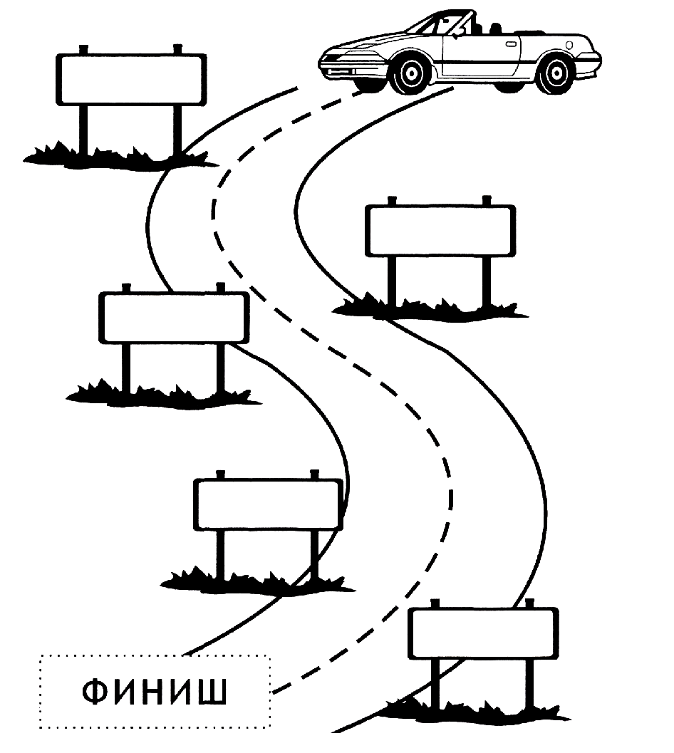

Нарисуй себя на водительском месте автомобиля. Подумай о пяти ситуациях, в которых проявляется твоё импульсивное поведение. Опиши или нарисуй что-то, напоминающее об этой ситуации на каждом из 5-ти рекламных щитов. Затем внимательно посмотри на картинку, потом поставь карандаш перед машиной и закрой глаза. Постарайся добраться до финишной черты, не задев ни одного щита. Десять очков, если у тебя получится!

*Упражнение 2*

**Остановись и подумай!**

**Управление импульсивностью**

Вспомни случай, когда ты действовал(а) импульсивно (например, во время разговора с родителями или кем-то из друзей, выполнения какой-то деятельности). Воспользовавшись приведенной ниже схемой, проанализируй эту ситуацию и ее последствия при двух вариантах развития событий: 1) если бы ты остановился(лась) и обдумал(а) свою реакцию: 2) если бы ты действовал(а) импульсивно, как и произошло в действительности.

Поведение или ситуация_____________________________________________

|  |  |  |
| --- | --- | --- |
|  | **Остановиться и обдумать ситуацию** | **Действовать импульсивно, необдуманно** |
| Что ты скажешь? |  |  |
| Какими будут твои действия? |  |  |
| Что ты чувствуешь? |  |  |
| Как будут реагировать другие люди? |  |  |

*Упражнение 3*

Вспомни ситуацию, когда ты утратил(а) контроль над своими эмоциями или поступками. В представленных ниже окнах опиши эту ситуацию от начала до конца, создав что-то наподобие комикса. Для описания своих чувств и поступков до, во время и после завершения ситуации используй подходящие картинки или слова.

Пример:

|  |  |  |  |
| --- | --- | --- | --- |
| **Проблема** | **До** | **Во время** | **После** |
| Учитель сделал замечание за плохое поведение на уроке | Друг мне соврал | Расстроился. Мое лицо покраснело, пульс участился. Я начал ссориться с другом на уроке | Учитель сделал замечание. Я начал пререкаться с учителем |

|  |  |  |  |
| --- | --- | --- | --- |
| **Проблема** | **До** | **Во время** | **После** |
|  |  |  |  |

*Упражнение 4*

Продолжи предложения, подумай о возможных последствиях своего поведения

Если я спорю с учителем, учитель может_______________________________

__________________________________________________________________

Если я в гневе ударю своего друга, то он________________________________

__________________________________________________________________

Если я не слушаю, когда говорят родители, то они_______________________

__________________________________________________________________

Если я кричу на своих друзей, они могут _______________________________

__________________________________________________________________

Если я злюсь на других игроков, когда проигрываю, то они________________

__________________________________________________________________

Если я дуюсь, когда чем-то недоволен, то_______________________________

__________________________________________________________________

Если я продолжаю делать____________________________________________

то________________________________________________________________

Если я не ______________________________вовремя, то__________________

__________________________________________________________________

Если я не буду вежлив с__________________________, то________________

__________________________________________________________________

Когда я___________________________________________________________, я всегда я всегда чувствую___________________________________________